COMITATO PER LA BEATIFICAZIONE
E LA CANONIZZAZIONE DEL VENERABILE
SERVO DI DIO GIUSEPPE TONIOLO

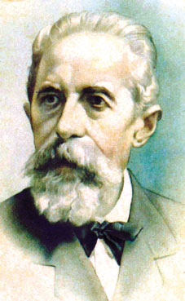

BEATIFICAZIONE GIUSEPPE TONIOLO

29 APRILE 2012
ROMA, BASILICA SAN PAOLO FUORI LE MURA

Il sottoscritto

COGNOME NOME

NOMINATIVO GRUPPO

(N. ISCRITTI)

celebrazione per la Beatificazione di GIUSEPPE Toniolo
DOMENICA 29/4/2012 IN BASILICA SAN PAOLO FUORI LE MURA

Eventuale partecipazione alle iniziative dell’Azione Cattolica:

(N. ISCRITTI)

VEGLIA DI PREGHIERA IN PREPARAZIONE ALLA BEATIFICAZIONE DI GIUSEPPE Toniolo

SABATO 28/4/2012 ORE 21:30 SUL SAGRATO DI SAN PIETRO

INCONTRO PUBBLICO SULLA FIGURA DI GIUSEPPE TONIOLO
DOMENICA 29/4/2012 ORE 16:00 in DOMUS PACIS

ALLEGARE COPIA DELLA RICEVUTA DI VERSAMENTO DI € 5,00 a persona *

(

Segnalare un indirizzo completo per l’eventuale spedizione di materiali:

DESTINATARIO

COGNOME NOME

VIA / PIAZZA LOCALITA’

CAP CITTA’ PROVINCIA

* Codice IBAN: IT 12 W 05034 03223 0000 0000 9999

Intestato a: COMITATO BEATIFICAZIONE GIUSEPPE TONIOLO DELL’AZIONE CATTOLICA
Causale: ISCRIZIONE BEATIFICAZIONE

ARRIVI
(indicare le varie modalità di trasporto, le date, gli orari e il numero delle persone

DATA
(indicare con una X)

N. PERSONE
N. PULLMAN

PULLMAN

28 APRILE
29 APRILE
ORA

STAZIONE TERMINI

altra stazione ( )

AEROPORTO FIUMICINO

AEROPORTO CIAMPINO

AUTO PROPRIA

HANDICAP: Segnalare la presenza di persone portatrici di handicap. N°

indicare la tipologia di handicap:

DATA: FIRMA:

La presente scheda dovrà essere compilata in tutte le sue parti e inviata insieme alla copia della ricevuta del versamento entro il 19 marzo 2012 all’indirizzo e-mail: iscrizioni@giuseppetoniolo.net o al numero di fax 06.66132360

